คู่มือโปรแกรมเมอร์
Implementation of Mixed Reality Presentation Media

การออกแบบ

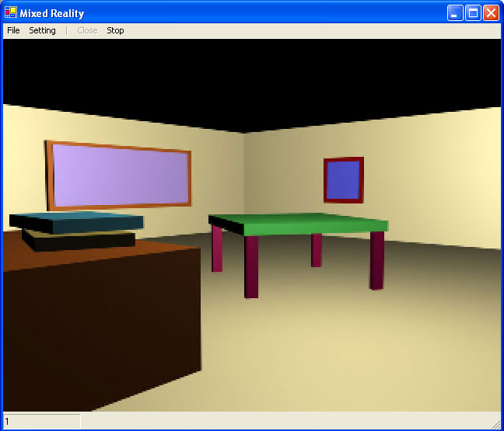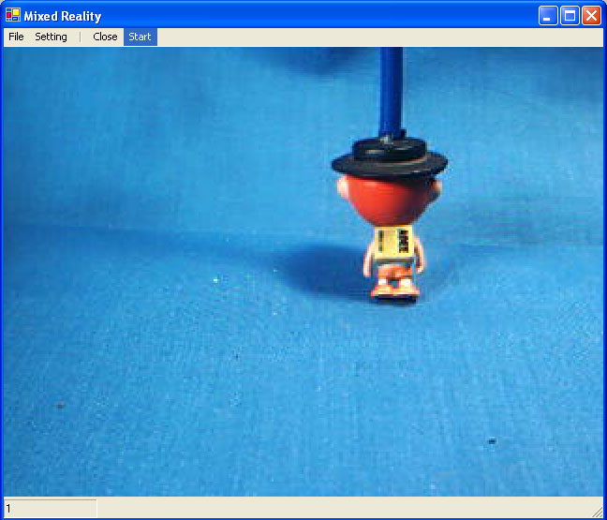

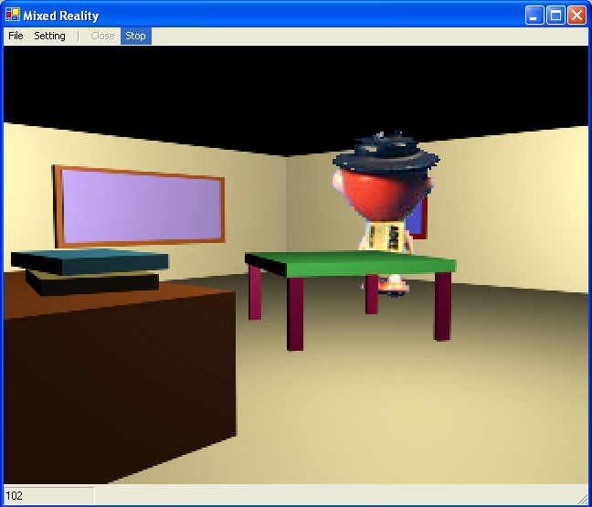

รูปที่ 1 แสดงภาพรวมของการนำภาพมาผสมผสานกัน

การพัฒนาสื่อแสดงผลในรูปแบบเสมือนจริงผสมเป็นการนำเอาภาพวิดีโอที่ได้จากกล้องมาผสมผสานกับภาพฉากที่เตรียมไว้ ซึ่งในการนำภาพมาผสมผสานกันนั้น สามารถแสดงภาพคนที่ได้จากกล้องให้เข้าไปอยู่ในสภาพแวดล้อมที่วัตถุสามารถแสดงอยู่หน้า หรือหลังภาพคนได้

การนำภาพจากกล้องเข้ามาใช้งาน
นำภาพจากกล้อง web camera เข้ามาใช้งานโดยใช้ ActiveX Control ที่ชื่อว่า VideoOCX โดยจะต้องทำการ Initial ตัว Control ก่อน และเมื่อเริ่มทำการจับภาพ จะสร้าง Thread ขึ้นมาเพื่อทำการจับภาพ และส่วนการจัดการต่างๆ เกี่ยวกับภาพ โดย Thread นี้จะทำงานจนกว่า จะยกเลิกการจับภาพ
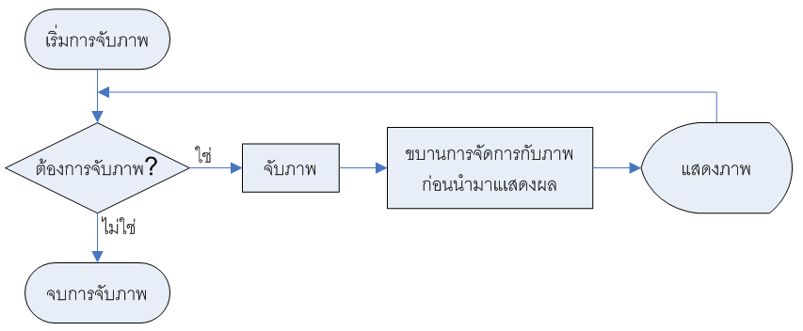
รูปที่ 2 แสดงการนำภาพจากกล้องเข้ามาใช้งาน

การนำภาพมาผสมผสานกัน
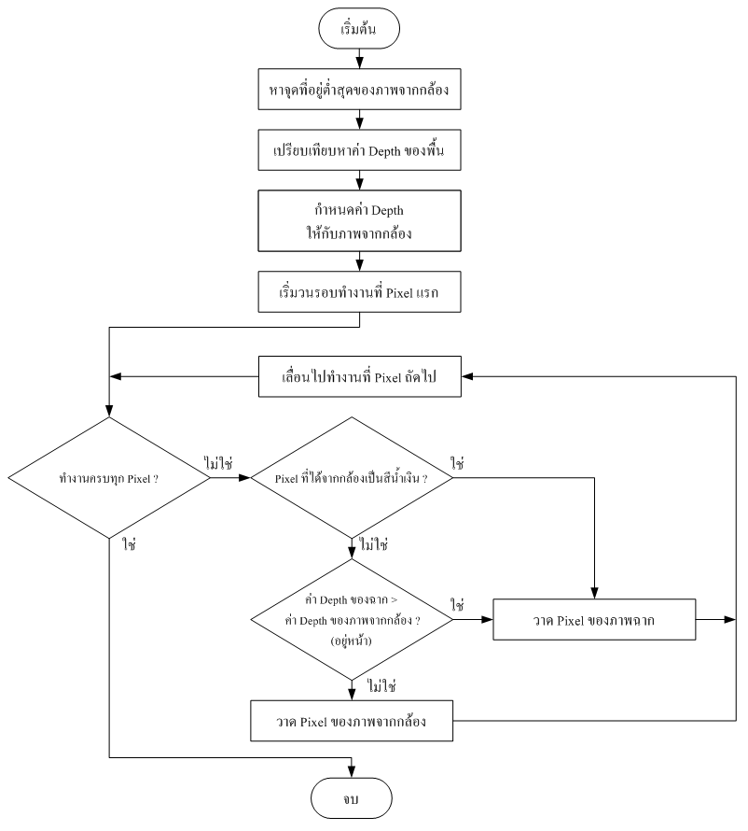
รูปที่ 3.8 แสดงกระบวนการผสมผสานภาพในหนึ่งเฟรม
เครื่องมือในการพัฒนา
Microsoft Visual C#.NET
ใช้พัฒนาส่วนของ การ Process และ User Interface
VideoOCX :
ใช้เป็นเครื่องมือนำภาพถ่ายจากกล้องวิดีโอมาใช้งาน

รายการไฟล์ที่เกี่ยวข้อง
Form1.cs
ซอร์สโค้ดโปรแกรมภาษา C#
room.jpg
ภาพสถานที่ที่จะนำมาผสมผสานกับภาพถ่ายที่ได้จากกล้องวิดีโอ
depth-floor.jpg
ภาพบันทึกค่า depth-key ของพื้นที่สัมพันธ์กับภาพฉาก
depth-guide.jpg
ภาพบันทึกค่า depth-key ของวัตถุในฉากที่สัมพันธ์กับภาพฉาก

โมดูลที่เกี่ยวข้อง
Method ของ VideoOCX ที่จำเป็นสำหรับการใช้งาน
- Init Method
Syntax : BOOL object.Init()
เป็นขั้นตอนแรกที่ VideoOCX จะเชื่อมต่อไปยังแหล่งข้อมูลภาพที่ระบุไว้ จะถูกเรียกเพียงครั้งเดียวจนกระทั่งมีการเปลี่ยนโหมดของแหล่งข้อมูลภาพ ในโหมด AVI (Mode = 1) จะแสดง DialogBox สำหรับเลือกไฟล์ขึ้นมาให้เลือกไฟล์วิดีโอฟอร์แม็ต AVI ที่จะใช้เป็นแหล่งข้อมูลภาพ ส่วนในโหมด VFW (Mode = 0) จะเป็นการเชื่อมต่อไปยังแหล่งข้อมูลภาพจากกล้อง
เมธอดนี้จะส่งค่ากลับเพื่อบอกว่าทำการเชื่อมต่อไปยังแหล่งข้อมูลภาพสำเร็จหรือไม่
- InitFromFile Method
Syntax : BOOL object.InitFromFile(LPCTSTR filename)
เป็นขั้นตอนแรกที่ VideoOCX จะเชื่อมต่อไปยังแหล่งข้อมูลภาพใน AVI โหมด ได้แก่ ไฟล์วิดีอฟอร์แม็ต AVI โดนจะระบุ Path ของไฟล์ผ่าน ตัวแปร filename
เมธอดนี้จะส่งค่ากลับเพื่อบอกว่าทำการเชื่อมต่อไปยังแหล่งข้อมูลภาพสำเร็จหรือไม่
- Close Method
Syntax : BOOL object.Close()
เป็นขั้นตอนสุดท้ายเมื่อเลิกใช้แหล่งข้อมูลภาพ
เมธอดนี้จะส่งค่ากลับเพื่อบอกว่าทำการ Close สำเร็จมั้ย
- Start Method
Syntax : BOOL object.Start()
เป็นขั้นตอนแรกก่อนทำการดึงภาพจากแหล่งข้อมูลภาพ
เมธอดนี้จะส่งค่ากลับเพื่อบอกว่าทำการ Start สำเร็จมั้ย
- Stop Method
Syntax : BOOL object.Stop()
เป็นขั้นตอนหลังเลิกทำการดึงภาพจากแหล่งข้อมูลภาพ
เมธอดนี้จะส่งค่ากลับเพื่อบอกว่าทำการ Stop สำเร็จมั้ย
- GetColorImageHandle Method
Syntax : long object. GetColorImageHandle()
ใช้สำหรับจองหน่วยความจำสำหรับเก็บภาพเพื่อนำไปใช้ในการประมวลผลต่างๆ
เมธอดนี้จะส่งกลับค่าที่ใช้อ้างอิงถึงหน่วยความจำส่วนนี้ เพื่อใช้ส่งต่อให้ Method อื่นๆ ใช้ในการประมวนผลต่อไป
- ReleaseImageHandle Method
Syntax : void object .ReleaseImageHandle(long imagehandle)
ใช้สำหรับคืนหน่วยความจำที่เก็บภาพซึ่งอ้างอิงโดยตัวแปร imagehandle
- CtlCapture Method
Syntax : long object .CtlCapture(long imagehandle)
ใช้สำหรับจับภาพที่เฟรมปัจจุบันมาไว้ในหน่วยความจำที่อ้างอิงโดยตัวแปร imagehandle และเตรียมพร้อมสำหรับเฟรมถัดไป
เมธอดนี้จะส่งกลับค่าเป็นตำแหน่ง address เริ่มต้นของข้อมูลภาพในหน่วยความจำ ถ้าทำการจับภาพไม่สำเร็จจะส่งกลับค่าเป็น 0
- CtlShow Method
Syntax : void object .CtlShow(long imagehandle)
ใช้เมื่อต้องการนำภาพในหน่วยความจำที่อ้างอิงโดยตัวแปร imagehandle ขึ้นมาแสดงบน VideoOCX Control
- SetPreview Method
Syntax : BOOL object .SetPreview(BOOL show)
กำหนดการแสดงภาพตัวอย่างใน ViderOCX Control
- GetImageWidth Method
Syntax : long object .GetImageWidth(long imagehandle)
ใช้ดึงค่าความกว้างของภาพในหน่วยความจำที่อ้างอิงโดยตัวแปร imagehandle
- GetImageHeight Method
Syntax : long object .GetImageHeight(long imagehandle)
ใช้ดึงค่าความกว้างของภาพในหน่วยความจำที่อ้างอิงโดยตัวแปร imagehandle
- GetImageDataSize Method
Syntax : long object .GetImageDataSize(long imagehandle)
ใช้ดึงขนาดของหน่วยความจำของภาพในหน่วยความจำที่อ้างอิงโดยตัวแปร imagehandle
- GetDataPointer Method
Syntax : long object.GetDataPointer(long imagehandle)
ใช้ดึงตำแหน่ง address เริ่มต้นของข้อมูลภาพในหน่วยความจำของภาพในหน่วยความจำที่อ้างอิงโดยตัวแปร imagehandle
- ShowFormatDlg Method
Syntax : BOOL object.ShowFormatDlg()
ใช้เมื่อต้องการแสดง DialogBox เพื่อปรับค่า ขนาดของภาพใช้ได้กับโหมด VFW เท่านั้น และจะต้องทำการ เรียกใช้เมธอด Init ก่อนและไม่อยู่ในช่วงที่กำลังทำหารจับภาพ
เมธอดนี้จะส่งกลับค่า เป็น TRUE ถ้าสามารถทำการแสดง Format Dialog ได้สำเร็จ

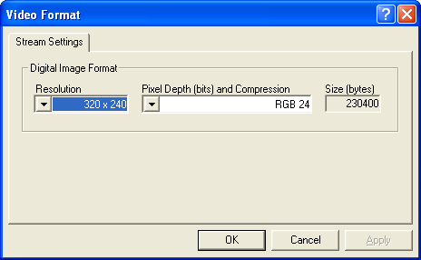
รูปที่ แสดงหน้าต่าง Video Format

- ShowSourceDlg Method
Syntax : BOOL object.ShowSourceDlg()
ใช้เมื่อต้องการแสดง DialogBox เพื่อปรับค่าต่างๆเกี่ยวกับรูปภาพ ได้แก่ Brightness , Contast , Gamma , Hue , Saturation , Sharpness และค่าอื่นๆ ตามความสามารถของกล้อง
เมธอดนี้จะส่งกลับค่า เป็น TRUE ถ้าสามารถทำการแสดง Format Dialog ได้สำเร็จ
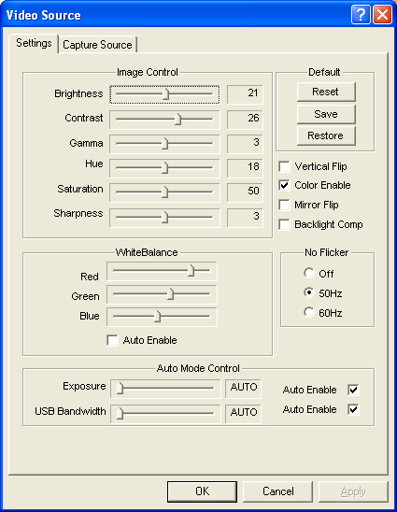
รูปที่ แสดงหน้าต่าง Video Source

- ShowDriverDlg Method
Syntax : BOOL object.ShowDriverDlg()
ใช้เมื่อต้องการแสดง DialogBox สำหรับเลือก Driver
เมธอดนี้จะส่งกลับค่า เป็น TRUE ถ้าสามารถทำการแสดง Format Dialog ได้สำเร็จ

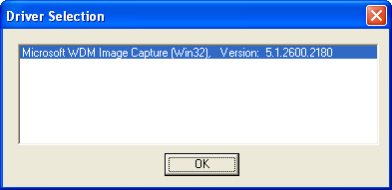
รูปที่ แสดงหน้าต่าง Driver Selection

- GetlastErrorString Method
Syntax : LPCTSTR object.GetLastErrorString()
ใช้ดึงข้อความแสดงถึงความผิดพลาดล่าสุด ของ VideoOCX
- AVISaveFrameInit Method
BOOL object.AVISaveFrameInit(String filename,
long imagehandle,
BOOL showcompressiondialog
)
ใช้เพื่อเปิดไฟล์ AVI หากกำหนด filename เป็น “” จะทำให้ VideoOCX แสดง DialogBox สำหรับ ตั้งชื่อไฟล์ที่ต้องการบันทึก ขนาดของภาพ จะถูกกำหนดตาม Imagehandle ที่ระบุไว้ หากกำหนด showcompressiondialog เป็น TRUE จะแสดง DialogBox สำหรับกำหนด ค่าในการทำ Compression

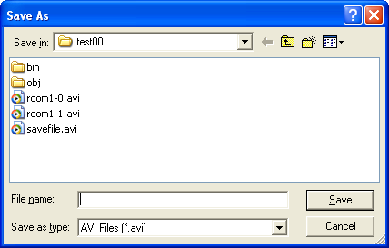
รูปที่ แสดงหน้าต่างบันทึก

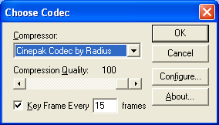
รูปที่ แสดงหน้าต่าง Choose Code

- AVISaveFrameClose Method
Syntax : BOOL object.AVISaveFrameClose()
ใช้เมื่อต้องการสิ้นสุดการบันทึกไฟล์ AVI และปิดไฟล์
- AVISaveFrameAdd Method
Syntax : BOOL object.AVISaveFrameAdd(long imagehandle)
ใช้เพิ่มเฟรมภาพจากหน่วยความจำที่อ้างอิงโดยตัวแปร imagehandle ลงในไฟล์ AVI ที่ได้เปิดเตรียมไว้

Method ต่างๆ ที่สร้างขึ้นในโปรเจ็ค
- private void mnFileRecord_Click(object sender, System.EventArgs e)
เป็นเมธอดรองรับคำสั่งจากเมนู File -> Record (Mixed)
ทำหน้าที่เป็นตัวเช็คเพื่อการบันทึกภาพที่ผสมผสานแล้วลงไฟล์วิดีโอ
- private void mnFileRecord2_Click(object sender, System.EventArgs e)
เป็นเมธอดรองรับคำสั่งจากเมนู File -> Record (Camera)
ทำหน้าที่เป็นตัวเช็คเพื่อการบันทึกภาพถ่ายจากกล้องวิดีโอก่อนการผสมผสานลงไฟล์วิดีโอ
- private void mnFileSelectBGFolder_Click(object sender, System.EventArgs e)
เป็นเมธอดรองรับคำสั่งจากเมนู File -> Select Background Folder
ทำหน้าที่เปิดหน้าต่างสำหรับเลือกโฟล์เดอร์ ที่บันทึกภาพฉากหลังเอาไว้
- private void mnFileExit_Click(object sender, System.EventArgs e)
เป็นเมธอดรองรับคำสั่งจากเมนู File -> Exit
ทำหน้าที่จบการทำงานของโปรแกรม
- private void mnSettingVideoFormat_Click(object sender, System.EventArgs e)
เป็นเมธอดรองรับคำสั่งจากเมนู Setting -> Video Format
ทำหน้าที่เรียกหน้าต่าง Video Format ขึ้นมาแสดง
- private void mnSettingVideoSource_Click(object sender, System.EventArgs e)
เป็นเมธอดรองรับคำสั่งจากเมนู Setting -> Video Source
ทำหน้าที่เรียกหน้าต่าง Video Source ขึ้นมาแสดง
- private void mnSettingVideoDriver_Click(object sender, System.EventArgs e)
เป็นเมธอดรองรับคำสั่งจากเมนู Setting -> Video Driver
ทำหน้าที่เรียกหน้าต่าง Video Driver ขึ้นมาแสดง

- private void mnSettingCaptureFromFile_Click(object sender, System.EventArgs e)
เป็นเมธอดรองรับคำสั่งจากเมนู Setting -> Capture from File
ทำหน้าที่เป็นตัวเช็คเพื่อเลือกการจับภาพจากไฟล์วิด๊โอแทนการถ่ายภาพจากกล้องวิดีโอ
- private void mnInit_Click(object sender, System.EventArgs e)
เป็นเมธอดรองรับคำสั่งจากเมนู Init
ทำหน้าที่ควบคุมการติดต่อกับแหล่งข้อมูลภาพได้แก่กล้องวิดีโอ หรือไฟล์วิดีโอ
- private void mnStart_Click(object sender, System.EventArgs e)
เป็นเมธอดรองรับคำสั่งจากเมนู Start
ทำหน้าที่สร้าง Thread ที่ทำหน้าที่จับภาพ และปรมวลผล
- unsafe void CaptureThread()
แป็นเมธอดที่ทำหน้าที่เป็น Thread ที่ทำการจับภาพและประมวลผลภาพ
- public Bitmap ResizeBitmap( Bitmap b, int nWidth, int nHeight )
แป็นเมธอดที่ทำหน้าที่ปรับรุงขนาดของ Bitmap

